Distinction entre un non- vivant , une cellule animal et une cellule végétale

Sciences

Présenté à Daniel Blais

Par : Arthur Nadeau

MSI

ESV

16 septembre 2015

Observation : si on a un microscope on va parler de cellule

Interrogation : comment distinguer une cellule animal, une cellule végétale d’un non- vivant?

Hypothèse : Je supose qu’une cellule végétale contient :
Vacuole d’eau
Membrane cellulosique
Chloroplaste
Et a une forme rectangulaire

Tandis qu’une cellule animal ne contient pas l’élément ci-dessus mais elle possède
Vacuole déchet
Noyau
Membrane cellulaire
Cytoplasme
Et a une forme ronde

Matériel : microscope
objectif

Manipulation :cellule
pour voir plus près
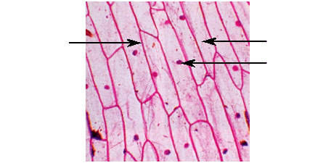
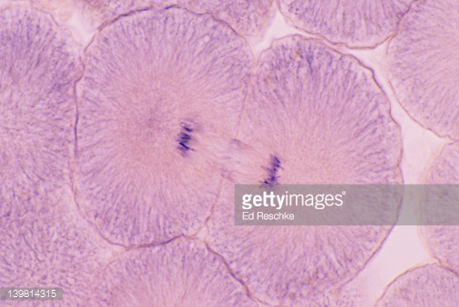
Discussion : 1 : À laide de quel appareil peut-on observer des cellule : microscope

